Олимпиада по технологии в 4 классе

Фамилия, имя, класс ___________________________________________________

Желаем успеха!

Задание 1. Отметьте инструменты и приспособления для работы с бумагой и картоном:
- Отвертка Шило
- Линейка Пяльцы
- Угольник Гладилка
- Циркуль Столик для лепки
- Гаечный ключ Кисть для клея и красок
- Ножницы Гриб для штопки
- Нож

Задание 2. Выберите то свойство бумаги, без которого нельзя сделать поделки в технике оригами:
- цвет
- шероховатость
- сгибаемость
- гладкость поверхности

Задание 3. Установите соответствие между названием шва и его изображением:

№ п/п | Виды швов | Обозначение | Название швов
1. | 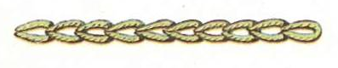 | А | Шов вперед иголку
2. |  | Б | Тамбурный
3. | 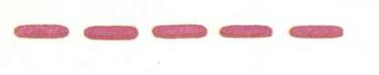 | В | Шов «Крест»
1 - ……………….; 2 - ……………….; 3 - ........................

Задание 4. Отметьте два предмета, которые пригодятся для сгибания заготовки из чертёжной бумаги по прямой линии
- ножницы
- пресс
- линейка
- нож
- гладилка
- салфетка для клея

Задание 5. Образец (приспособление), по которому размечают деталь швейного изделия называется:
А) Модель
Б) Макет
В) Лекало
Задание 6. Соедините стрелками предмет и его назначение при выполнении изделий в технике оригами
Предмет: Назначение предмета:
- Фальцовка а) инструмент, используемый для отрывания
бумаги по линии сгиба
- Линейка б) инструмент для заглаживания линий сгиба

- Бумага в) материал

Задание 7. Отметьте правильные утверждения.

При разметке бумаги следует:
- материал размечать с изнаночной стороны;
- материал размечать с лицевой стороны;
- детали раскладывать на бумаге произвольно и свободно;
- разметку деталей выполнять как можно ближе к краю листа;
- детали класть плотно друг к другу;
- разметку деталей выполнять как можно ближе к середине листа.

Задание 8. Соедините стрелками условное обозначение и его значение.

Условное обозначение: Значение условного обозначения:
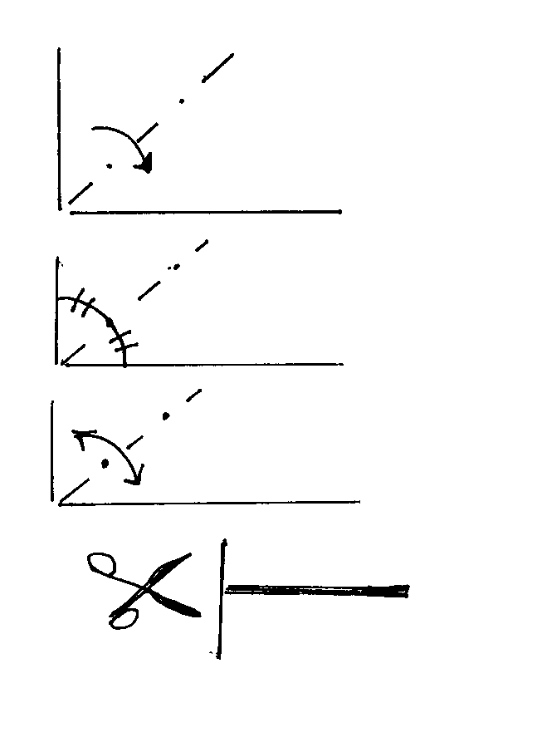
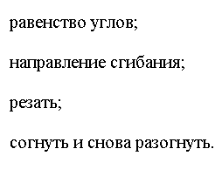
Задание 9. Отметьте правильные утверждения.

Безопасность работы с ножницами требует:
- передавать ножницы, держа их за кольца
- передавать ножницы кольцами вперёд
- держать ножницы острыми концами вверх
- во время работы беречь пальцы левой руки
- после работы ножницы раскрыть и положить на стол
- хранить ножницы в папке с цветной бумагой

Задание 10. Отметьте правильные утверждения.

Безопасность работы с иглой требует:
- хранить иглу в игольнице
- передавать иглу только в игольнице
- класть иглу на стол
- брать игру в рот
- втыкать иглу в одежду
- проталкивать иглу в одежду пальцем
- пользоваться напёрстком во время работы
- отвлекаться во время работы с иглой
- оставлять иглу на рабочем столе без нитки
Задание 11. Выполни практическое задание.

